SUBA
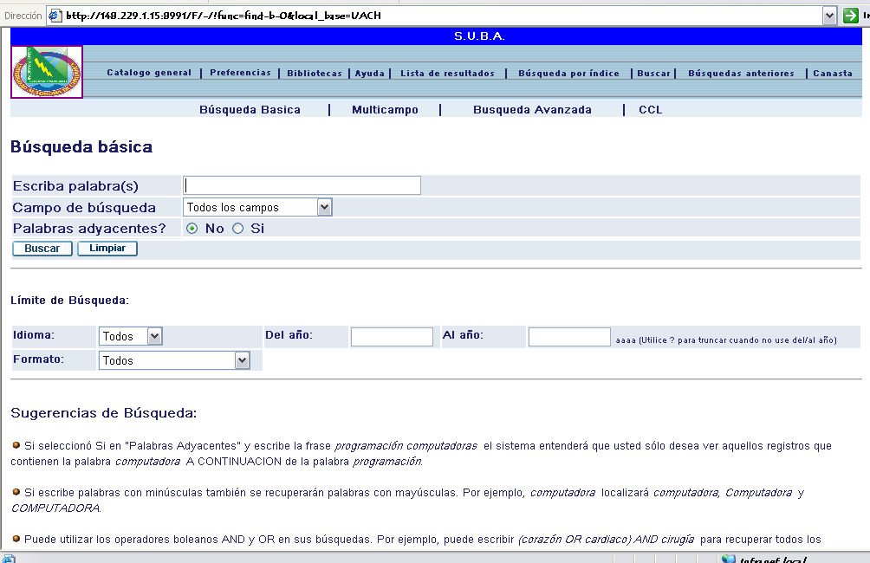
(Sistema Universitario de Bibliotecas Académicas)

SUBA
(Sistema Universitario de Bibliotecas Académicas)

